关于2025年度上海市律师、公证员系列
律师高级职称网上申报温馨提示（含操作步骤及填写指南）

申报人在进行网上申报前，请务必仔细阅读上海市职称服务系统的《关于2025年度上海市律师、公证员系列高级职称评审的通知》原文和本文档《网上申报温馨提示》内容，且严格按照通知和温馨提示填写相关内容以便于顺利完成申报。

一、如何进行高级职称申报？
根据《关于2025年度上海市律师、公证员系列高级职称评审工作的通知》（以下简称“通知”）的要求，本年度申报中有三种方式，含一种【一般申报】和两种【其他申报】（直通车、绿色通道），全部都需要在上海市职称服务系统按照通知的要求进行网上申报，申报链接方式见本文档第五条、第七条。

二、通过“直通车”“绿色通道”两种方式申报的，需要向哪些单位/系统提供申报材料？
在通知规定的时间内，分别向各区受理服务点（详见《附件4.各区职称“直通车”和“绿色通道”受理服务点》）和上海市职称服务系统提供不同材料。
1.通过“直通车”“绿色通道”方式申报的，需要先行向各区受理服务点咨询申请并提交其所需材料，并且同步在上海市职称服务系统进行【网上申报】。需要注意两单位申请的途径需一致。
举例如下：
（1）向各区受理服务点申请时选择“直通车”，【网上申报】也须为“直通车”，网上申报所需材料详见本文档第二十六条；
（2）向各区受理服务点申请时选择“绿色通道”，【网上申报】也须为“绿色通道”，网上申报所需材料详见本文档第二十六条。
2.若采取直通车、绿色通道向各区受理服务点申报但最终未通过，将无法继续通过上海市职称服务系统参加本年度律师职称申报。但如果符合【一般申报】条件的，仍可继续通过上海市职称服务系统参加本年度律师职称申报。

三、如何下载《申报人操作手册》？
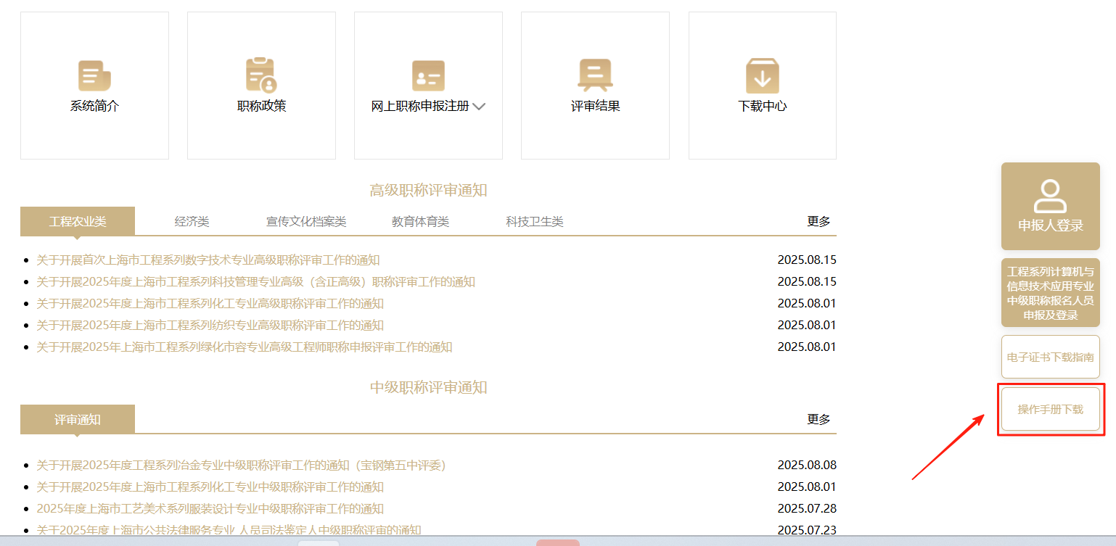
可在上海市职称服务系统下载《申报人操作手册》，供网上申报遇见技术操作问题时参考。下载方法：进入上海市职称服务系统首页，点击“操作手册下载”。
四、如何解决网上申报时，照片/文件上传后无法保存、网页白屏、登不上去？
建议使用360浏览器、谷歌浏览器或Ctrl＋shift＋del清理浏览器缓存再重新登录进行操作。
图片建议使用JPG、JPEG、PNG等常用格式，请勿使用HEIC、PSB/PSD等文件格式。
文件建议使用PDF、DOCX（即Word）两种格式，请勿使用TXT等文件格式。
注意！重命名修改文件格式后缀是没用的。

五、如何注册申报账号？
注册界面和登录界面并非同一界面。注册完成后，再次登录时，请从登录界面进入。
通知链接：
http://www.rsj.sh.gov.cn/zcps/zcpssb/EcNoteServlet?dispatch=ecNontDetail&nodeid=14063，点击链接进入通知界面，根据自身条件和意愿，点击“一级律师”或“二级律师”进入注册界面。
下方界面为注册界面，确定项目名称为自己所申报的类型后，点击“申报此项目”开始进行注册。
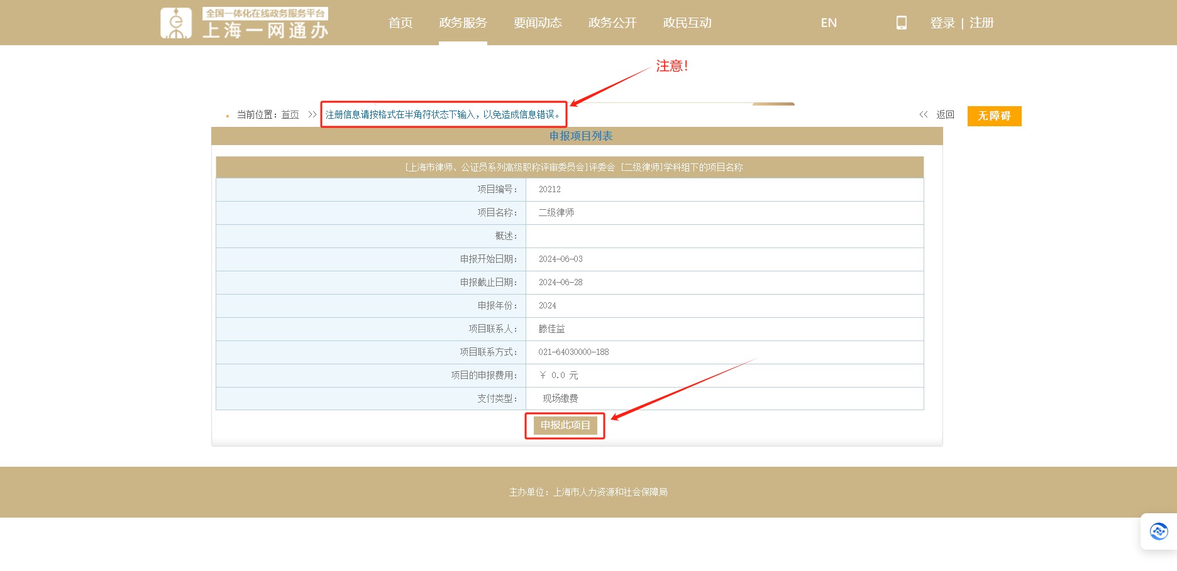
（注册界面）
*注：如何切换“半角符状态”？右键输入法找到“全半角切换”按钮，并将输入法切换至半角符状态即可。

六、如何填写【注册信息】界面中的“是否破格”“所属系统”“上级单位”？
（一）关于“是否破格”
1.通过“直通车”“绿色通道”两种方式申报的，请选择“是”；
2.一般申报的，请选择“否”。
（二）关于“所属系统”“上级单位”
请空着不填，请勿填写“XX律所”“XX司法局”“XX律所北京总部”等字样。

七、如何在注册账号后找到申报的登录界面？
在登录时遇见系统提示“一个手机号同一年度只允许注册一次”的提醒，通常是停留在注册界面。这时需要找到登录界面。方式如下：
点击链接http://www.rsj.sh.gov.cn/zcps/zcpssb/index进入上海市职称服务系统，点击“申报人登录”。
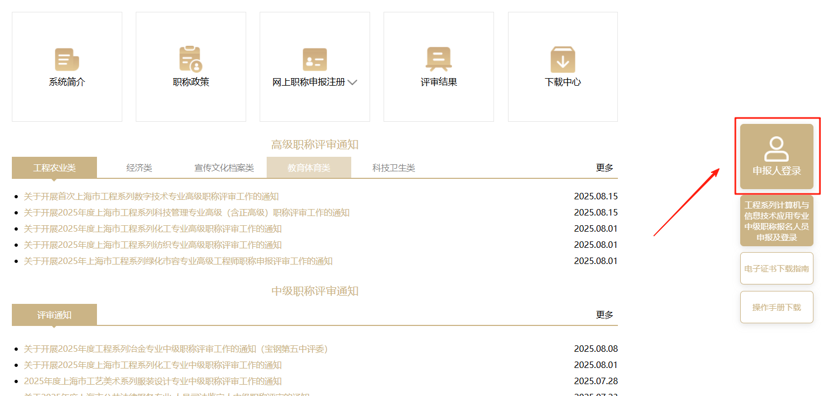
（申报人登录界面）
点击“申报人登录”后，年份确定为2025后，点击“选择申报年度”。
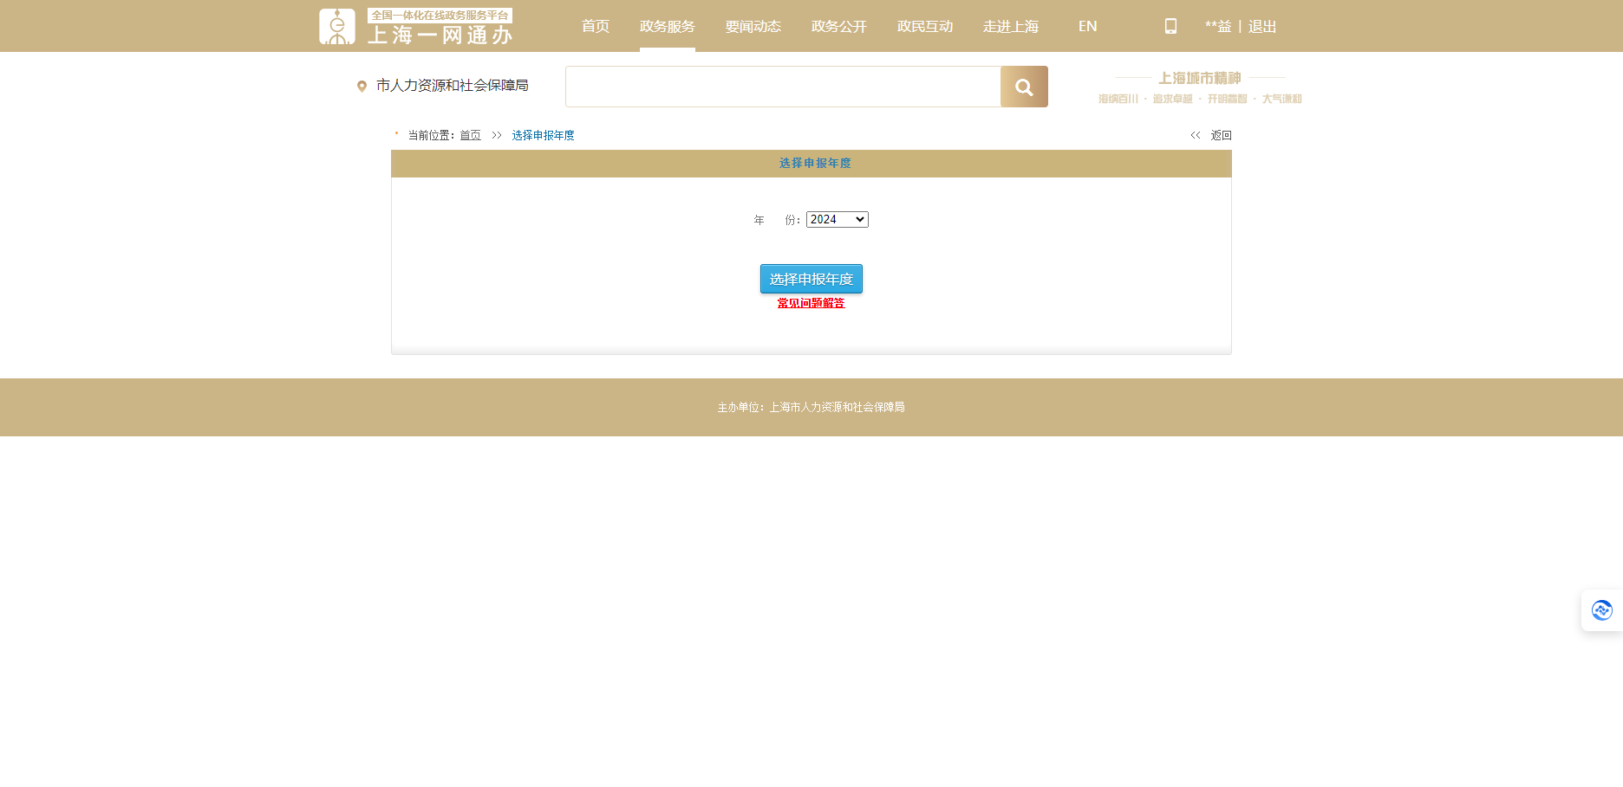
点击“进入系统”后，会进入下方界面“上海一网通办”登录界面，点击“个人登录”，登录方式有两种：账号密码登录，或者扫码进行登录，请见下方。
方式一：账号密码登录
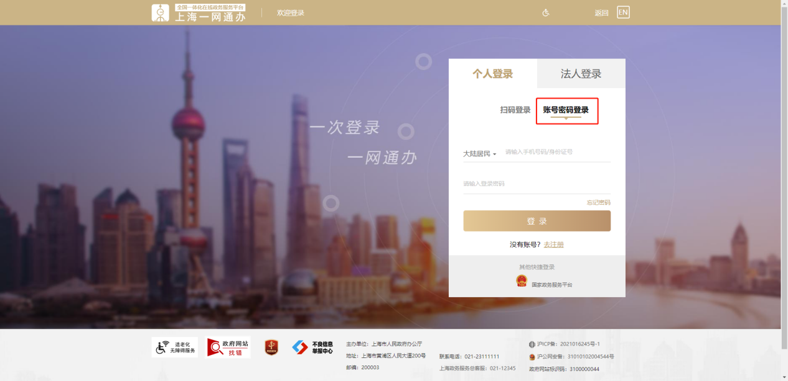
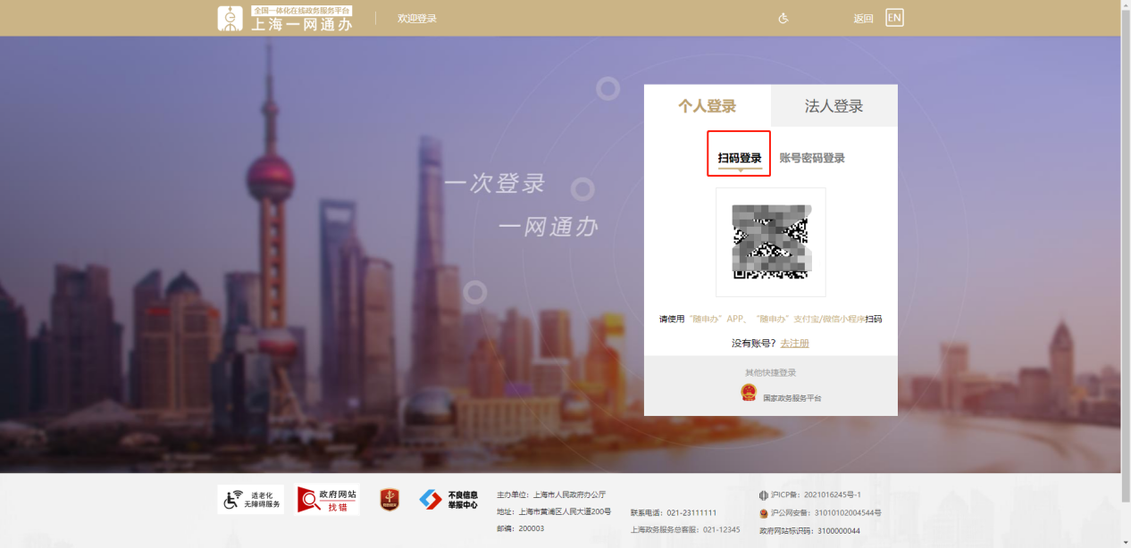
方式二：扫码登录

八、如何填写【基本信息】？其中的工作年限、行政职务、现专业技术职务与现专业技术职务任职资格等必填信息如何填写？
1.姓名、手机、邮箱、单位名称、民族等栏目应全部填写申报人本人的信息且确保准确无误；
2.参加工作时间请填首次缴纳社保时间；
3.工作年限请填首次取得律师执业证后的担任专职律师的工作年限，资历、任职年限计算至2025年12月31日，中间若有间断，可累计计算，律师首次执业时间可登录“东方律师网-会员登录-进入会员中心-个人档案”查看，如有法官、检察官工作经历的，从事专业技术（专职律师）工作一年以上的，由原工作单位（法院、检察院）开具工作证明（证明包括工作起止日期和原工作单位盖章），从事法官、检察官工作的年限可以计入专业技术工作年限；
4.行政职务请填“无”，合伙人、律所主任不属于行政职务。
5.所在部门请空着不填；
6.现在岗位（行政职位/岗位职务）请空着不填；
7.现专业技术职务请根据实际情况填写现有最高的级别，没有请填无，分为四级律师、三级律师、二级律师、一级律师四种。上海没有四级律师，若在外省获评四级律师，请提供相关职称证书。（需注意：合伙人、专职律师等不属于专业技术职务）。举例：取得过中级律师职称，可在现任专业技术与现专业技术职务任职资格处填写三级律师。
8.职称语言，如没有，请空着不填；如有，证书上会注明是“职称语言”证书，请根据实际情况如实进行填写。大学英语（CET）四、六级，商务英语（BEC）、法律英语（LEC）、雅思托福成绩等均不是职称语言。
9.职称计算机，如没有，请空着不填；如有，证书上会注明是“职称计算机”证书，请根据实际情况如实进行填写。计算机二级证书不是职称计算机。
10.现取得职称资格名称、时间、颁发机构，如没有，请空着不填；如有，证书上会注明是“职称证书”，请根据实际情况如实进行填写（若您有多个职称资格，可以填写最早取得符合申报条件的职称资格）。法律职业资格证、律师执业证、注册会计师（CPA）等均不是职称资格。
11.现任行政职务聘任时间请空着不填。
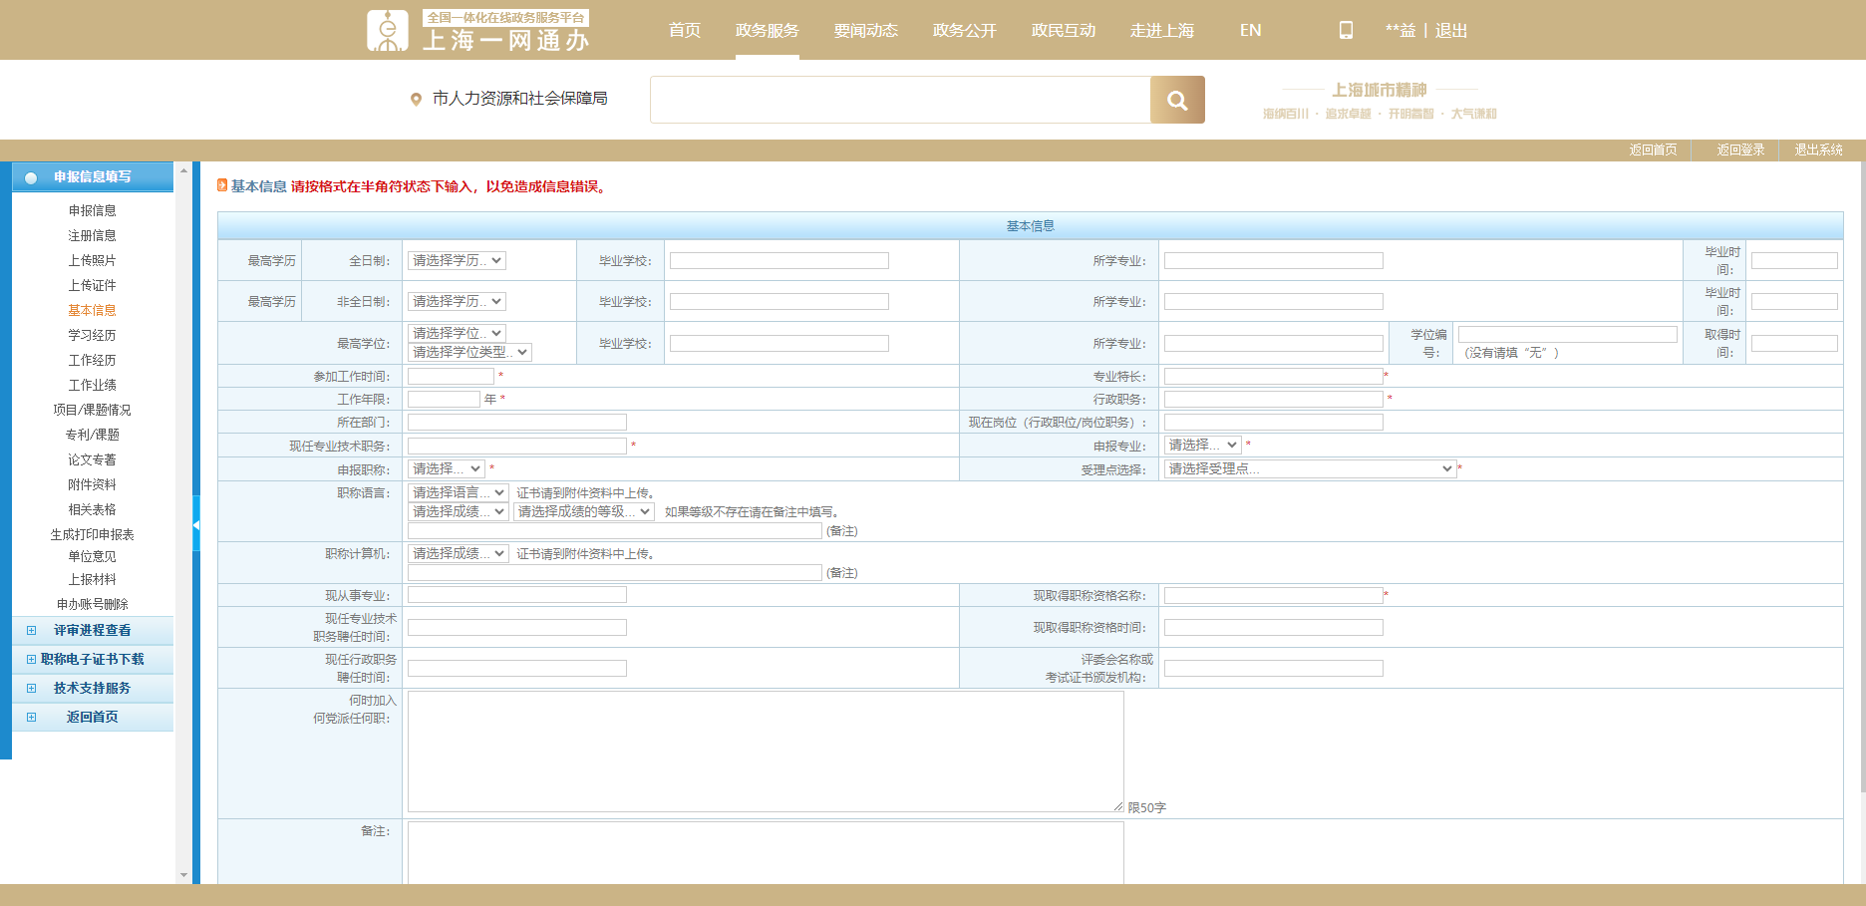
九、如何填写【学习经历】中所需要上传哪些证明？如有证书丢失怎么办？国外留学学历的需上传哪些证明？
1.学习经历请从高中（含高中）起填，专业、证明人等信息一并填写完整，并上传对应学习经历的附件（如毕业证或学位证），如某一阶段的学习经历同时拥有毕业证和学位证，将同一阶段的证书合并成一个PDF文档进行上传。
2.对于在职/同等学力申硕等方式获得硕士研究生学位证书但无硕士研究生毕业证书的申报人，其基本信息栏的“学历”一栏应按照本人所持有的最高学历（毕业）证书填写。其中，若某段学习经历未取得学位证仅有结业证/肄业证，该学习经历请勿填写。
3.若学习经历中某一阶段的相关证书缺失，请在该阶段处上传《个人学习经历承诺书》（自行拟定无模板，说明就读学校和时间等信息）。
*注：请将每段学习经历分开填写，不同阶段的学习经历均需要上传文件。
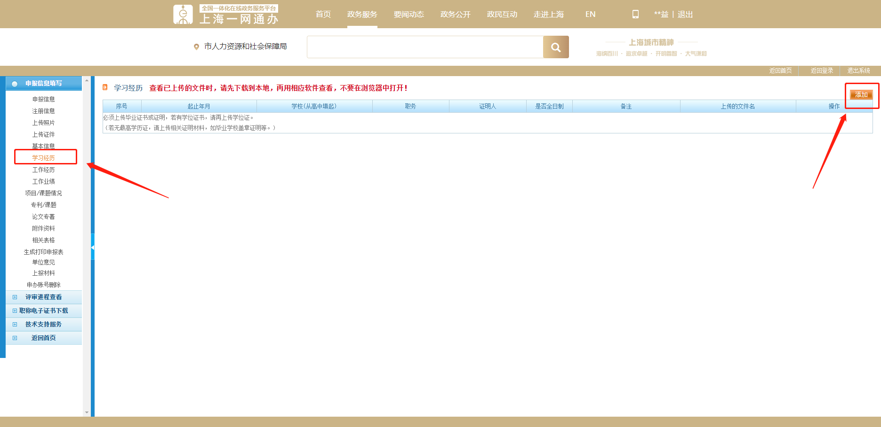

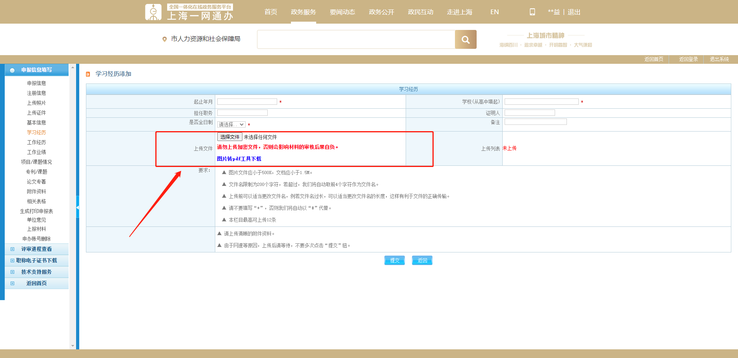
4.国（境）外学历证明材料请上传教育部留学服务中心开具的留服认证（如图）。
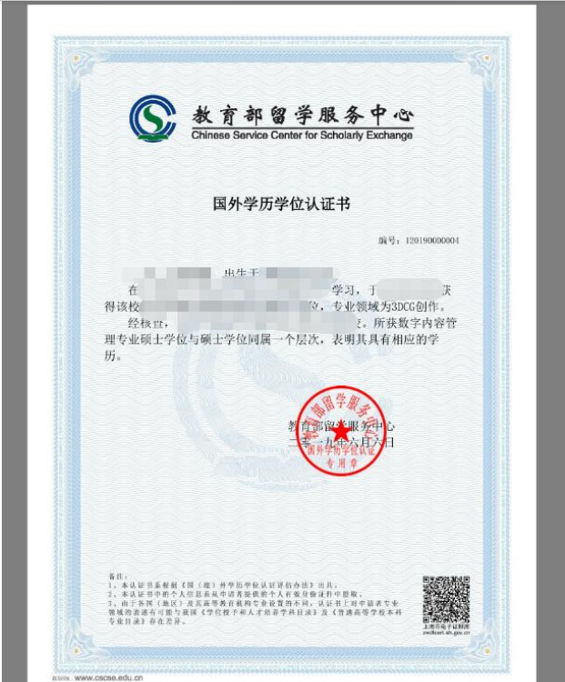

十、如何填写【工作经历】？如社保证明或劳动合同遗失应当如何补救？
1.申报人需完整填写每段工作经历，职务、职称（若无职称请填无）、证明人等信息一并填写完整。
2.请在【上传文件】处上传工作单位的合同或社保缴费证明（近五年社保可通过随申办APP拉取）或劳动手册（每一工作阶段均须选择前述三种证明之一进行上传），如无前述三种证明，请上传《个人工作经历承诺书》（自行拟定无模板，说明工作单位和时间等信息）。
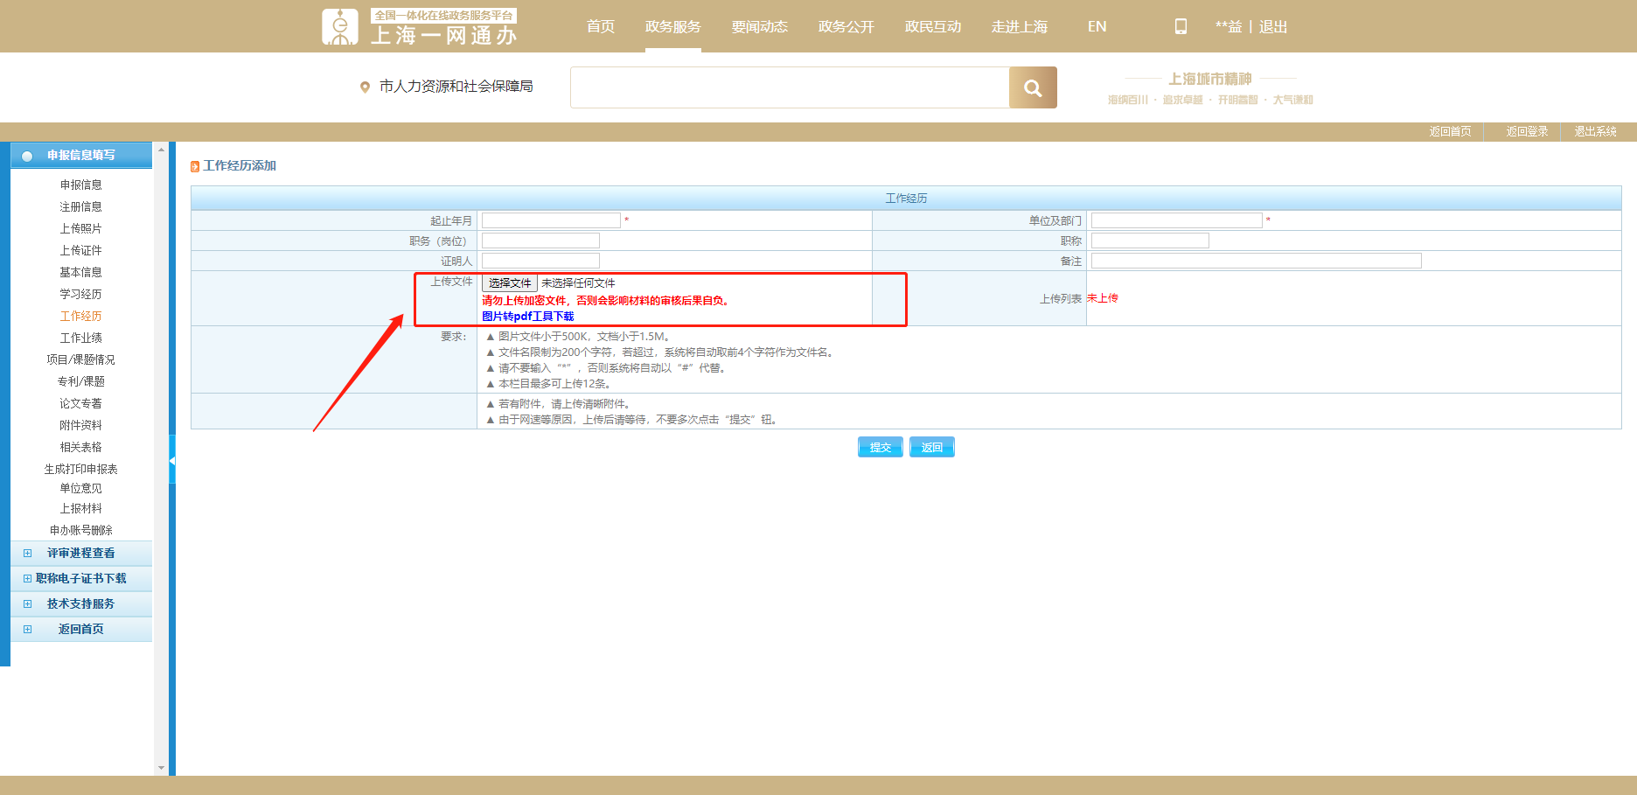
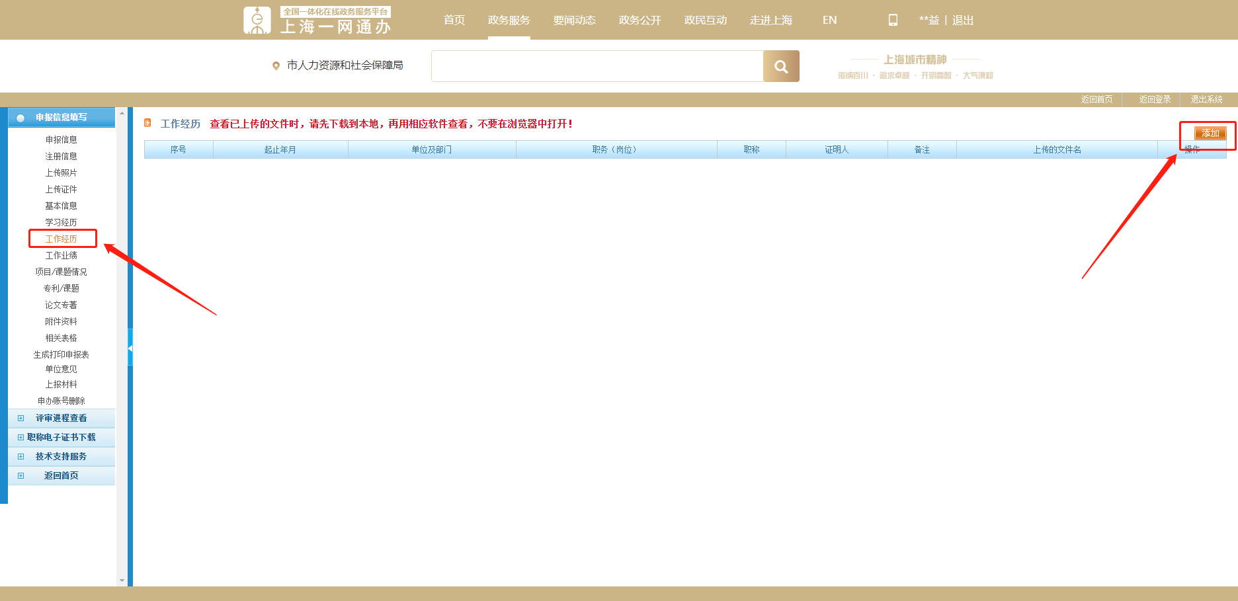
十一、如何填写【工作业绩】？工作业绩是否与工作业务小结相同？
1.请在【工作业绩】处以段落描述方式，如实填写本人的工作业绩（自行填写无模板）。根据系统要求，字数不超过5000字。
2.【工作业绩】与送审材料目录内的【工作业务小结】（附件2）格式不同。
3.【工作业绩】是直接在系统上填写；
4.【工作业务小结】是填写附件2，详见本文档第十二条。
下图为工作业绩填写界面。
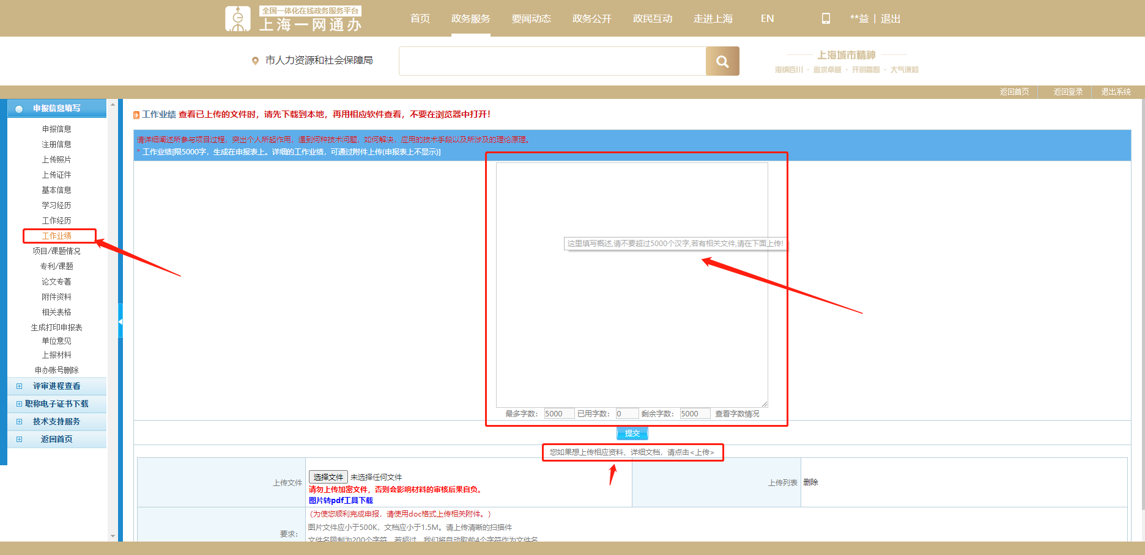

十二、如何填写【工作业务小结】？上传到系统的哪个板块？
【工作业务小结】请下载《本人业务小结主要内容（格式）》（附件2）
（一）填写【工作业务小结】的个人概况部分注意点：
1.请分别填写最高的学历、学位，填写方式参考：学历有专科/本科/硕士研究生/博士研究生几种填法；学位有学士学位/第二学士学位/硕士学位/博士学位几种填法。
2.从事律师/公证员工作起始年月请填首次取得律师执业证的执业时间。
3.从事司法工作起始年月请填写入职法院或检察院工作的最早时间，如没有法检经历，请空着不填。
4.现任专业技术职务及其任职资格取得时间请填写三级律师、二级律师其中之一及其对应的职称资格证书取得时间，如没有相应职称，请空着不填。法考证、律师证、注册会计师等证书均不属于职称资格证书。
5.主办的具有代表性的案例情况，尽量选取近三年的案例。
6.从事律师业务主要情况，其中对案例的介绍需在1000字以内。
（二）按照模板要求，如实填写后签字并加盖律所公章后，扫描成PDF文档上传至【附件资料】处。

十三、如何填写【专利/课题】？
如果不曾涉及【专利/课题】，申报人无需在【专利/课题】处上传任何附件材料。

十四、如何填写【学术成果】？是否可以上传多份学术成果？
【学术成果】请上传至【论文著作】处，包括论文或著作的封面页及撰写内容，如体量较大，可挑选部分有代表性的内容上传。（注：论文所在期刊需要具备“CN”“ISSN”，著作需要具备“ISBN”号）
【学术成果】仅需要上传任现职期间独立或以第一作者身份公开发表专业论文1篇或出版专业论著1本，并请您如实填写“发表/出版/完成日期”。
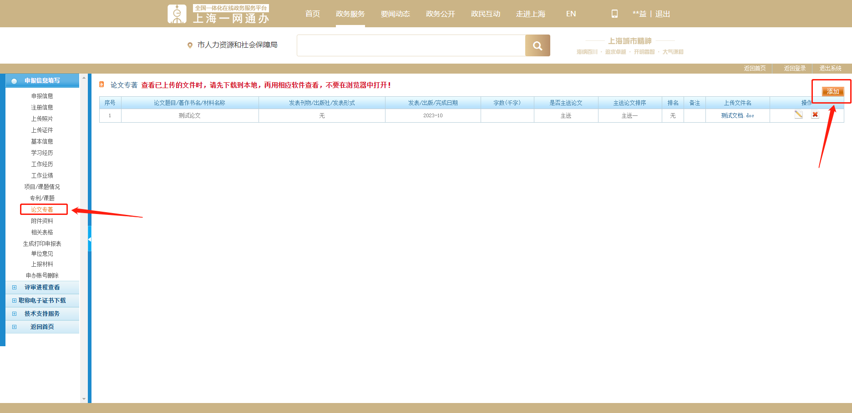
如有多份学术成果，建议至多上传2到3份，并需要选取其中1份设置为主送论文。
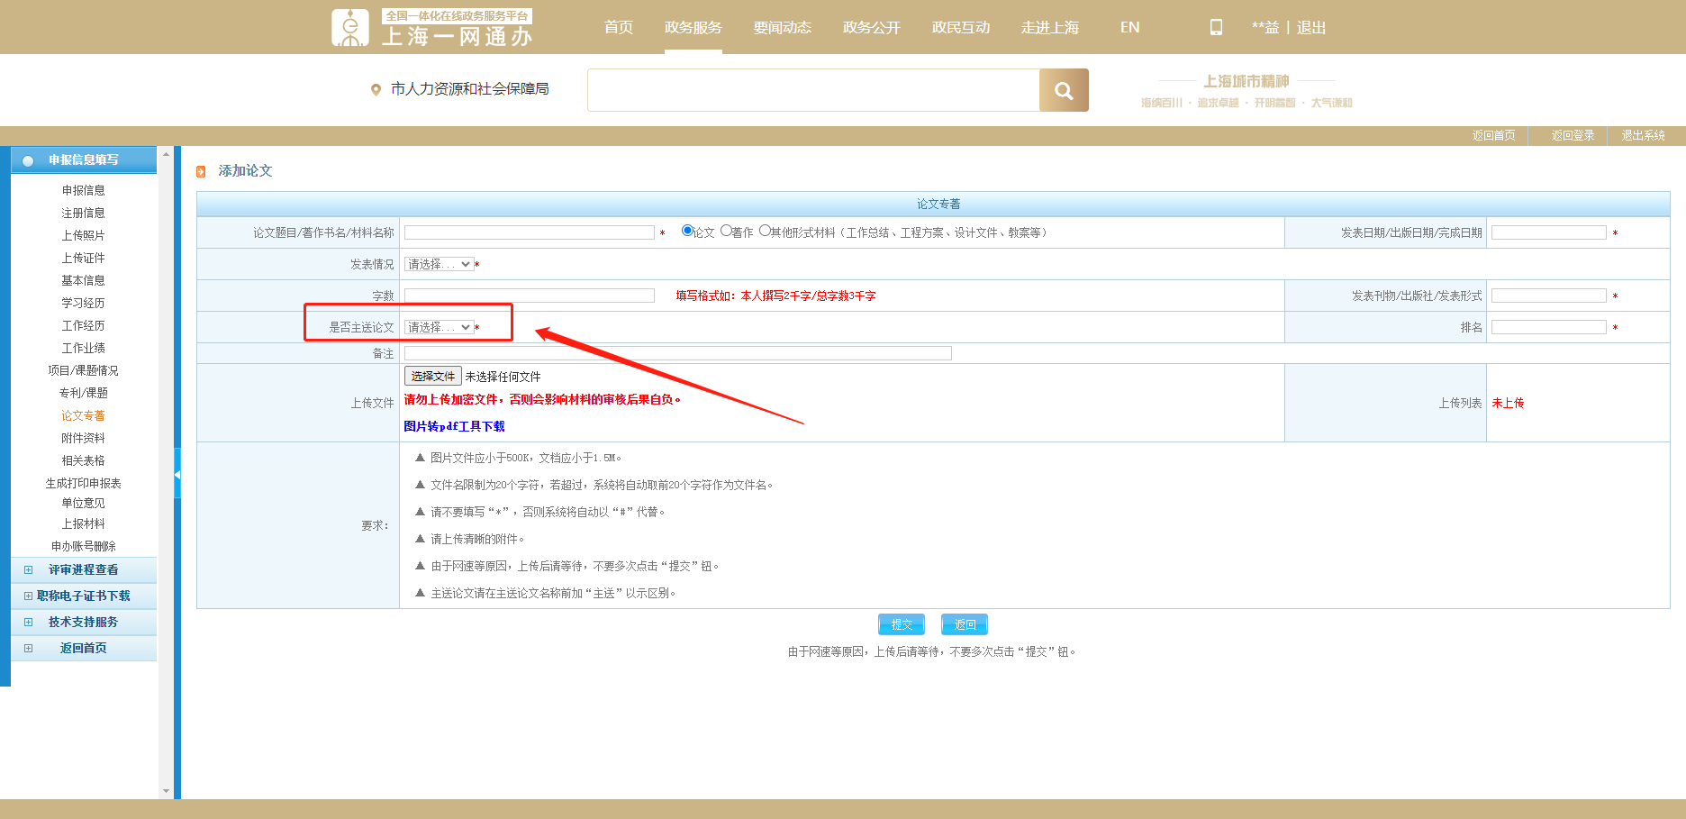
十五、【附件资料】需要上传哪些材料？
【附件资料】处请务必上传附件1《2025年度送审材料目录（高级）》要求的相关文件，注意附件类别请按实际情况选择，如没有相应类别则选择“其他”，该板块常见注意事项如下：
①系统生成的评审申报表（系统生成的评审申报表中的个人承诺，即为个人承诺书，需完整上传评审申报表，无需单独上传个人承诺），评审申报表上传方式详见本文档第十六条；
②工作业务小结（按照系统提供的《本人业务小结主要内容（格式）》模板填写，全文不少于3000字）；
③案例说明（正高2篇，副高1篇，每篇不少于5000字）及相应的案例卷宗（由于体量过大，网申阶段案例卷宗只上传前十页后十页即可）；
④经由所属区司法局盖章的证件复印件（身份证，学历、学位证书，执业证书，其他系列职称证书，奖励、荣誉、年度考核材料等证明材料）；
⑤单位公示结果报告（附件3）。
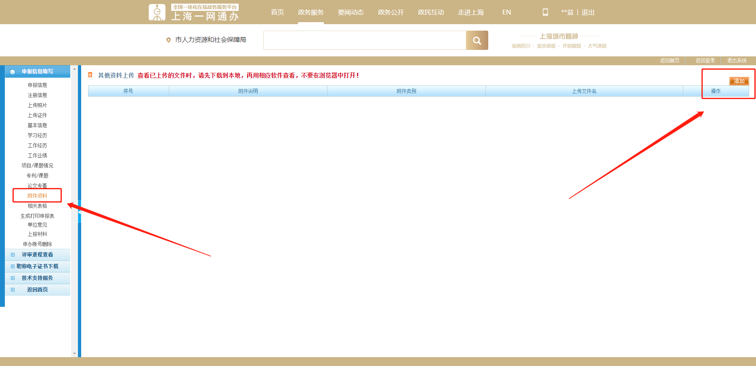
相关文件如需加盖律所公章，请盖好律所公章再上传至【附件资料】处。

十六、如何填写【单位意见】？完整的评审申报表上传何处？
上传系统自动生成的完整的评审申报表。系统自动生成的评审申报表最后一页，需要加盖单位公章。操作步骤：
第1步，在所有信息都填写完毕并上传完毕后，请先在系统左边栏选择“生成打印申报表”，点击“确定信息完整”生成完整的评审申报表，点击“申报表下载”进行保存、打印；
第2步，打印出来后，按要求在评审申报表最后两页中：
（1）申报人（签名）处进行签名；
（2）工作经历、业绩、论文、科研项目、年度考核、岗位空缺等情况核实意见填写意见；
（3）单位负责人签章处进行签字或者盖姓名章；
（4）单位公章处盖章，并填写日期；
（5）事业单位填写所涉及的五个横线和事业单位主管部门或区人社局公章及其日期请空着不填；
（6）将评审申报表最后一页扫描后，上传至系统的【单位意见】处。
第3步，完整的评审申报表，请在上传至【附件资料】处，操作流程如下：
（1）请先在系统左边栏选择“生成打印申报表”，点击“我要修改信息”；
（2）然后在系统左边栏选择“附件资料”，点击“添加”完成后，重复操作第十六条的第1步、第2步，信息无改动则无需打印新表，使用旧表即可。
注意：评审申报表中内容如果需要修改，请重新在系统内填写后，用系统生成新一份完整的评审申报表。
新的评审申报表在签字盖章后扫描上传替换旧的评审申报表。
请勿在旧的评审申报表中进行单页替换，否则导致评审申报表下方打印日期不一致或签字日期在打印日期之前等错误。

十七、如何上传上海市居住证？
申报人非本市户籍，请在【附件资料】处，点击“添加”，附件类别选择“上海市居住证”，上传文件“上传申报人的居住证”。
如没有本市户籍、居住证，可以上传近2年内在本市累计缴纳12个月的社保证明（社保证明可以通过随申办调取），附件类别选择“其他”。

十八、通知的申报材料包括什么？
通知的申报材料是指《2025年度送审材料目录（高级）》（附件1）中所列的材料。

十九、律所内部公示的要求是什么？
1.申报材料须在申报人所在律所内部公示不少于5个工作日，公示过程以律所内部相关工作要求（如内部公示所需材料及公示方式）为准。
2.律所公示结束后，由律所统一开具单位公示结果报告（附件3），需要加盖律所公章，盖章后请彩色扫描制作PDF或通用图片格式电子文档上传至【附件资料】处。
3.单位公示结果报告无需区局盖章。

二十、申报材料中哪些证件复印件需要所属区司法局盖章？如何盖章？
1.需要由所属区司法局盖章的证件复印件：《2025年度送审材料目录（高级）》（附件1）中第5到9项（学历、学位证书、其他系列职称证书、奖励、荣誉、年度考核等证明材料，注：近三年内均在上海执业的律师年度考核证明及无违纪证明两份材料由上海律协统一提供，无须申请）；
2.区局盖章工作（如盖章流程、时间等）请咨询各事务所所在区的司法局；
3.律师近三年内曾在外地执业的，请由当地律师协会或司法局出具考核称职并上传至附件；律师近三年内均在上海执业但三年前曾在外地执业的，属于近三年内均在上海执业的律师，不需要外地当地律师协会或司法局出具考核称职。

二十一、附件上传有什么格式要求吗？
附件仅能上传十五份材料且每份材料大小需≤1.5MB（请尽量以PDF文件上传）。
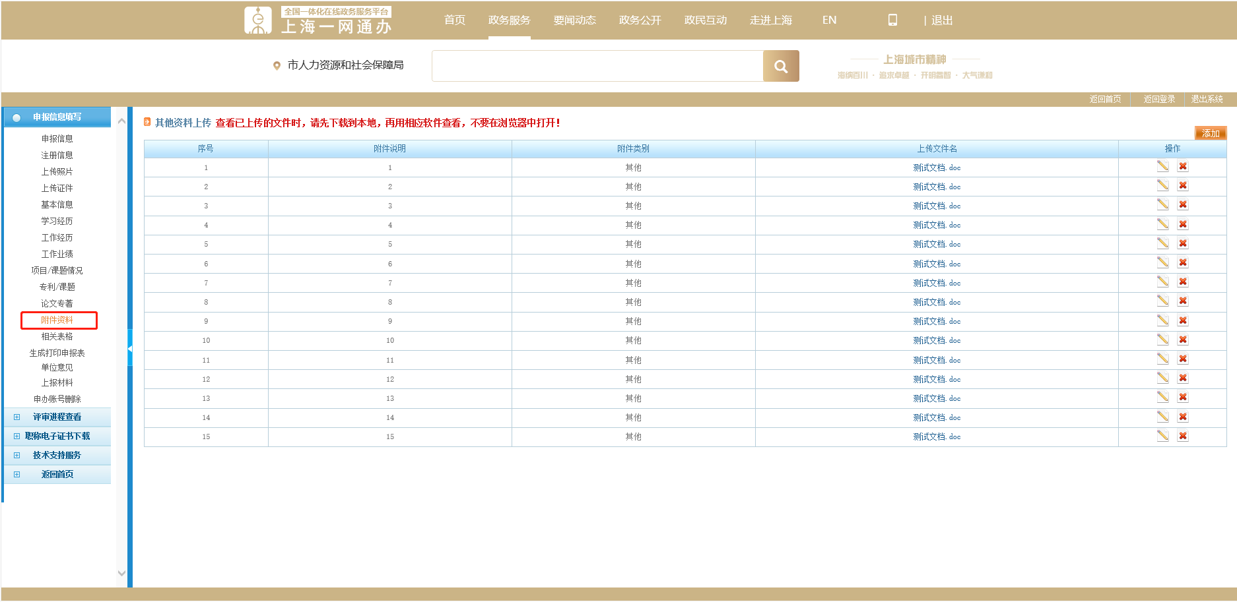
二十二、参加申报转评的另需上传哪些文件？
满足申报转评条件的，请上传本人之前已获得的其他系列的职称评定书（或专业技术职务聘任表）和申报表；

二十三、填报完成后如何进行修改和上报？

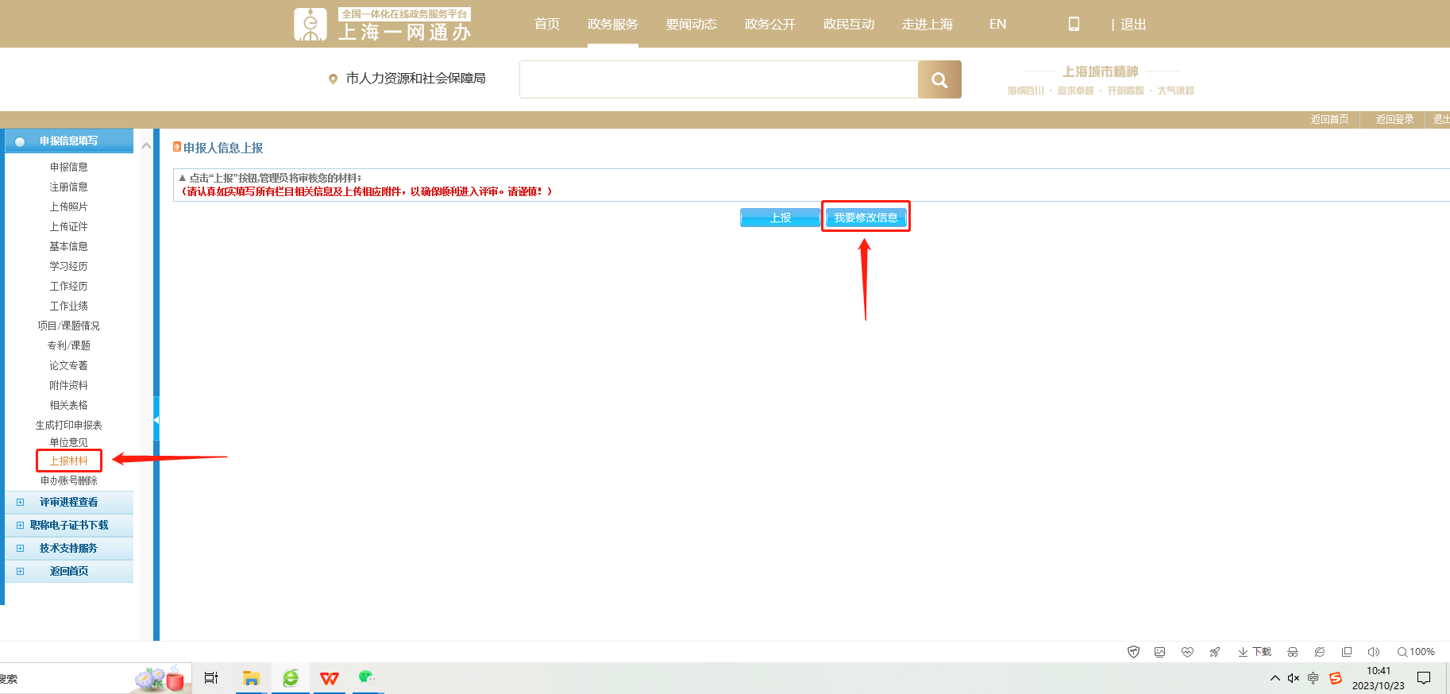
网上填报完成后，如果有资料需要修改，需要点击左栏【上报材料】，点击“我要修改信息”。
如果没有资料需要修改，需要点击左栏【上报材料】，点击“上报”。请在提交前仔细检查所有信息无误后，且所有需要签字、盖章的文件均已签字、盖章，再进行网上申报。
（*注：每位申报人只有一次申报机会，申报成功后，所有的信息将不能进行修改操作，只能查看。）
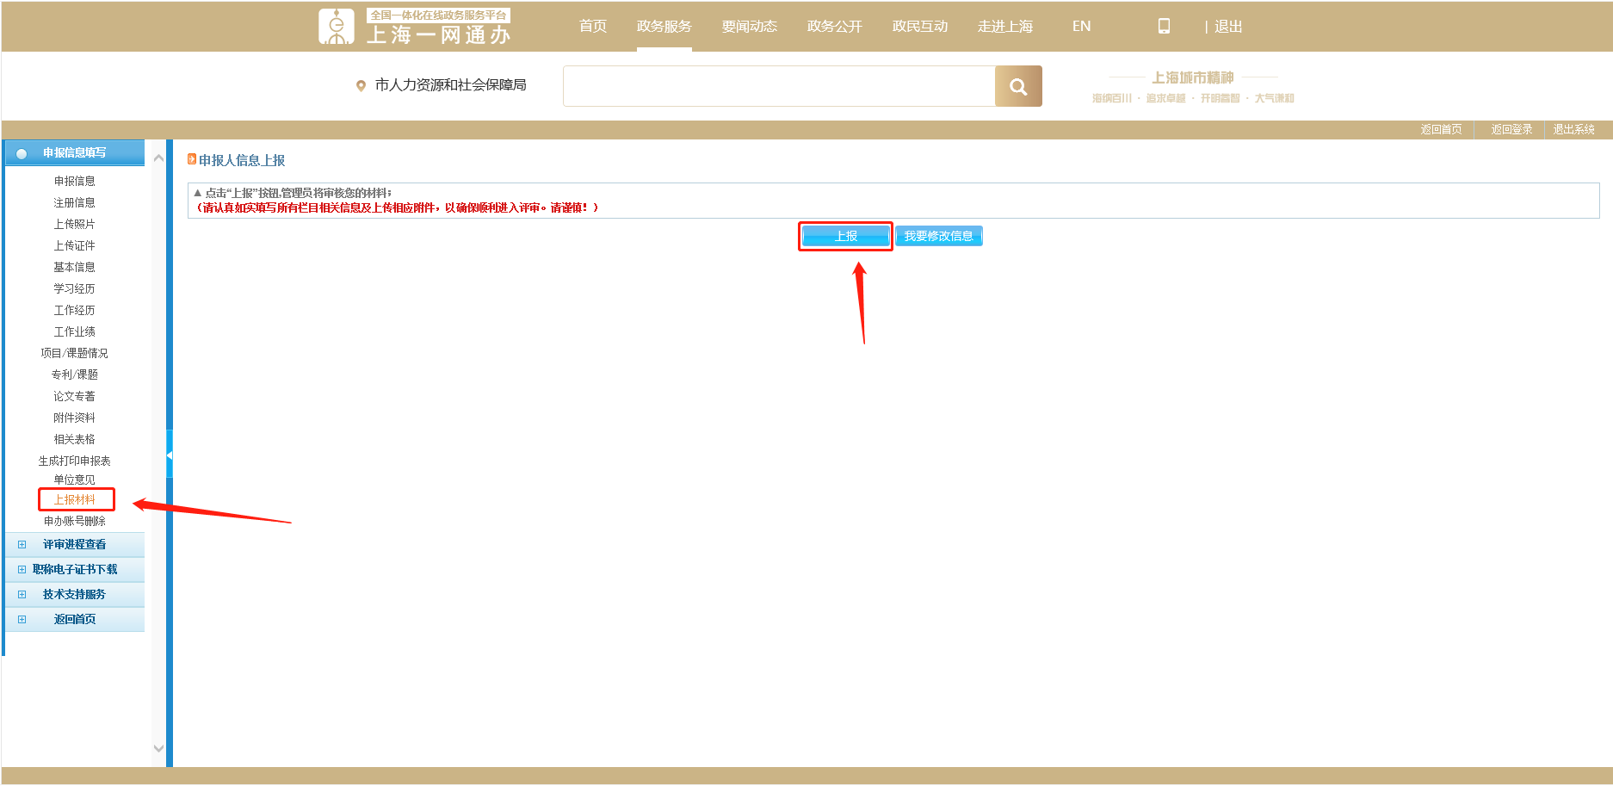
上报后请耐心等待，可以在【评审进程查看】知晓当前申请状态。申报人完成第一次上报后，请经常登录申报系统查看评审进程，若出现退回情况，请抓紧根据系统提出的修改、补充材料要求进行完善，并在完善后再次上报。
【申报阶段】显示【确定信息完整并提交受理点受理】，受理点才能够看到申报人的相关材料。
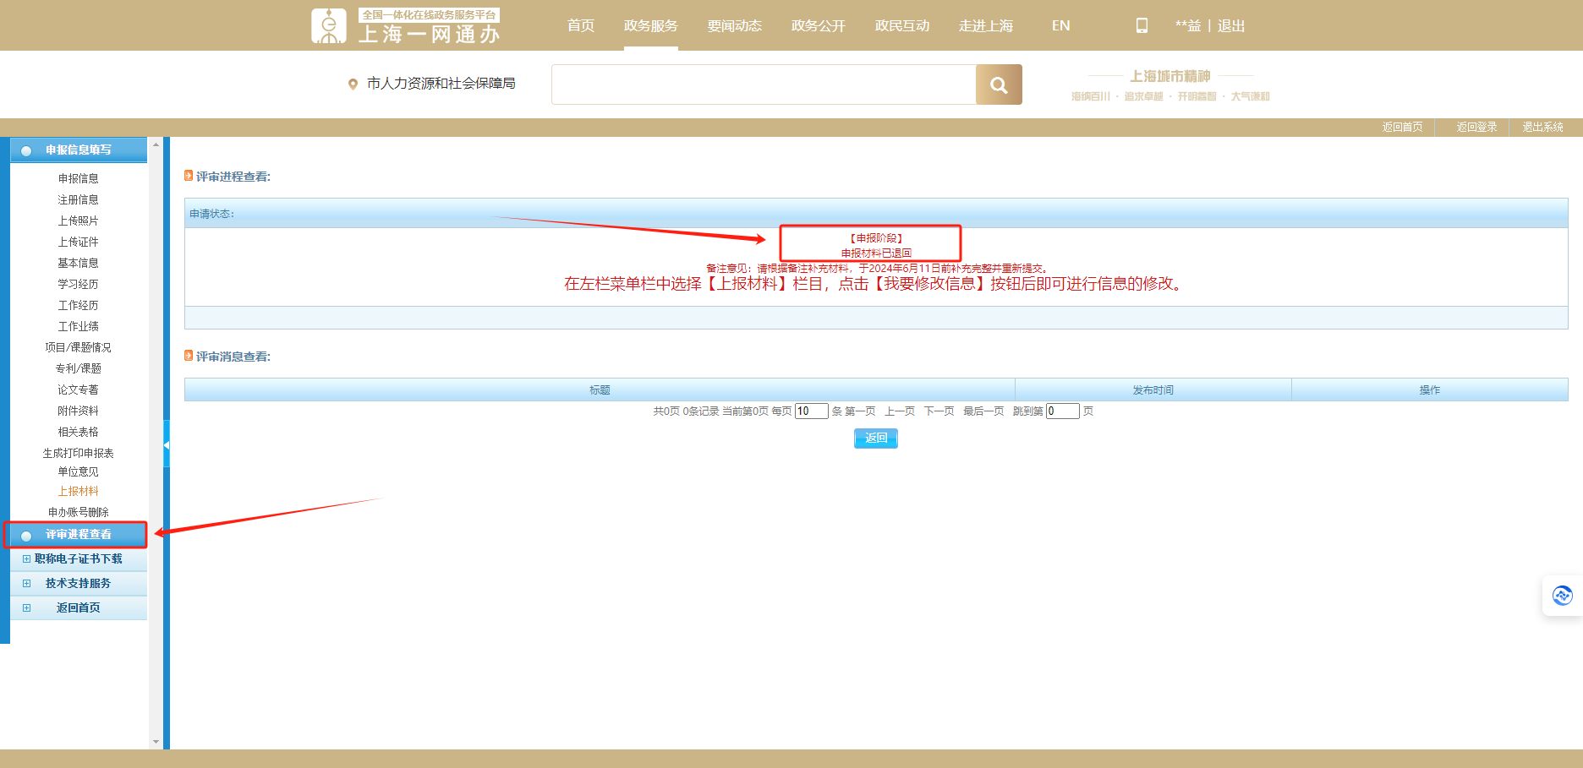
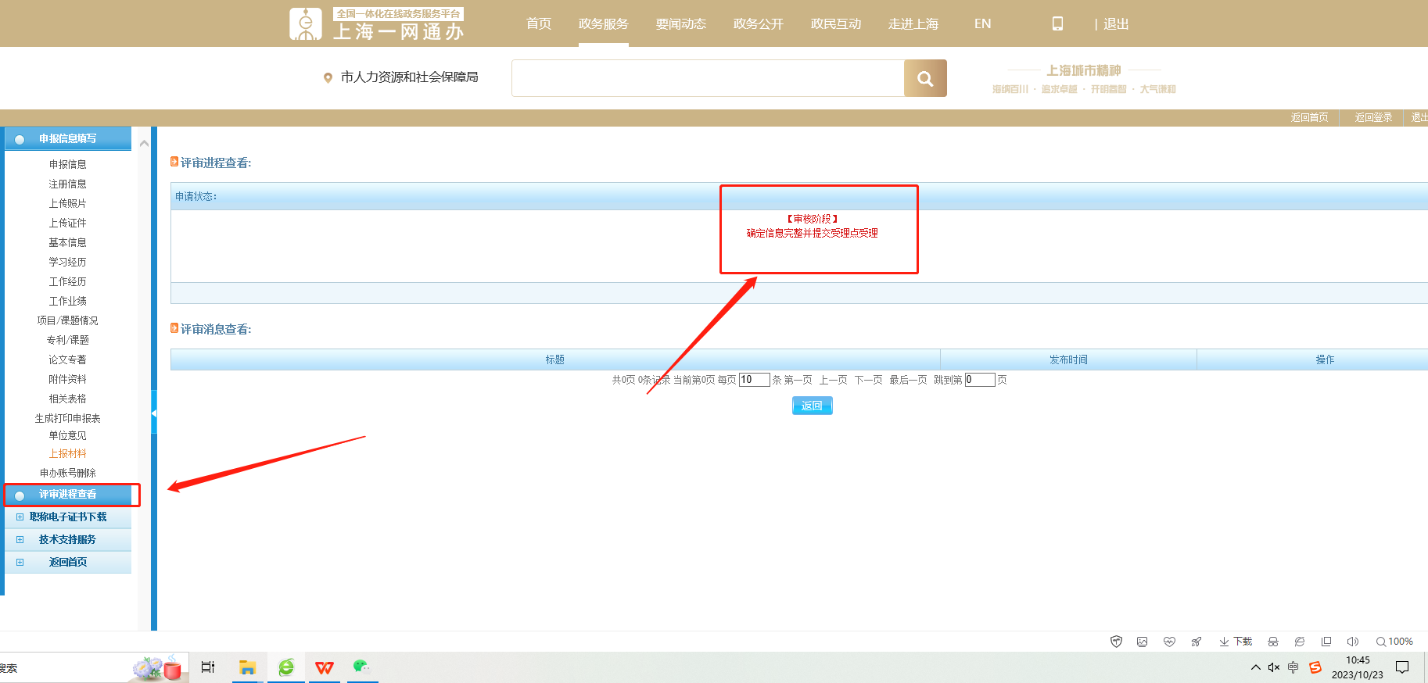
【申报阶段】显示【申报材料已退回】，说明材料被退回。在修改补充后，需要点击“上报”，受理点才能够重新看到申报人的相关材料。

二十四、什么时候线下提交书面材料？
书面受理期间为2025年10月13日至11月7日。在网上审核通过后，受理点会根据审核通过时间，另行邮件或短信通知申报人书面申报的具体日期和具体地点。
请申报人根据受理点的通知，按时前往受理点线下提交书面材料。
未收到邮件或短信通知前，请勿自行前往受理点。

二十五、如有其他疑问如何联系受理点咨询？
如有其他疑问，可以通过电话或邮件的方式进行咨询（联系方式见本文档末）。
友情提醒，高级职称评审期间，电话咨询量将大幅上升。建议遇到问题，尽量通过邮件或传真方式联系受理点，并留下联系电话。
受理点会在工作日的9:30-11:00、13：30-16:30时间段内尽快与您联系。

二十六、“直通车”“绿色通道”方式申报的，在【附件资料】处需要上传哪些材料？
通过“直通车”“绿色通道”方式申报的，在【附件资料】处需要上传：
1.《2025年度送审材料目录（高级）》（附件1）要求的相关文件，参照本文档第十五条；
2.还需要上传2份以上（含本数）由正高级职称同行专家或法学专家推荐的《两高人才专家推荐表》（详见本文档最后一页）。

联系人：滕佳益/郑璐斐（上海市律师协会会员部）
电 话：021-64030000-188/128
邮 箱：tengjiayi@lawyers.org.cn
zhenglufei@lawyers.org.cn
传 真：64185837

两高人才专家推荐表
被推荐  人姓名 |  | 工作单位
推荐人  姓名 |  | 工作单位
职务 |  |  | 职称
主要社会兼职
电话 |  |  | 手机
推荐  意见 | 推荐人签名（手写）：_______________  推荐日期：_______________

